«Светловский Вестник»
печатное издание органов местного самоуправления сельского
поселения Светлый

Газета распространяется бесплатно

12 апреля 2024 года №19
В сегодняшнем номере публикуются следующие документы:

1. Постановление администрации сельского поселения Светлый № 39 от 09.04.2024 «О проведении конкурса «Человек года» в сельском поселении Светлый»
2. Постановление администрации сельского поселения Светлый № 40 от 10.04.2024 «Об утверждении схемы естественных преград, выполняющих функции противопожарных барьеров на территории сельского поселения Светлый ».
3.Распоряжение администрации сельского поселения Светлый № 37 от 10.04.2024 «О закреплении обязанностей по совершению нотариальных действий и права пользования гербовой печатью в администрации сельского поселения Светлый»

АДМИНИСТРАЦИЯ
СЕЛЬСКОГО ПОСЕЛЕНИЯ СВЕТЛЫЙ
Берёзовского района
Ханты-Мансийского автономного округа - Югры

ПОСТАНОВЛЕНИЕ

от 09.04.2024 № 39
пос. Светлый

О проведении конкурса «Человек года» в сельском поселении Светлый

В соответствии с Федеральным законом от 06.10.2003 N 131-ФЗ "Об общих принципах организации местного самоуправления в Российской Федерации", уставом сельского поселения Светлый, в целях повышения престижа общественно значимых профессий, выявления поощрения талантливых людей, внесших значительный вклад в развитие: образования, медицины, спорта, культуры, транспорта и других сфер деятельности населения на территории сельского поселения Светлый:

- Провести конкурс «Человек года» 12 июня 2024 года.
- Создать организационный комитет по подготовке и проведению конкурса и утвердить его состав (приложение 1)
- Опубликовать настоящее постановление в печатном издании органов местного самоуправления сельского поселения Светлый "Светловский Вестник" и разместить на официальном веб-сайте органов местного самоуправления сельского поселения Светлый.
- Настоящее постановление вступает в силу после его официального обнародования.
- Контроль за выполнением постановления возложить на Директора МКУ СДК «Пилигрим» Лапикову Н.М.

Глава поселения Е.Н.Тодорова

Приложение 1
к постановлению администрации
сельского поселения от 09.04.2024г. № 39

Состав
организационного комитета
по подготовке и проведению конкурса «Человек года 2024»

Тодорова Е.Н. - глава поселения, председатель
оргкомитета
Глущенко Н.И. - заместитель начальника Пунгинского ЛПУ МГ, сопредседатель оргкомитета (по согласованию)

Члены оргкомитета:

Лапикова Н.М. - директор МКУ СДК «Пилигрим»

Седекова М.Н. - начальник службы КСК «Таежный» Пунгинского ЛПУ МГ (по согласованию)

Колесников М.Б. - депутат совета депутатов сельского поселения Светлый (по согласованию)

Жогина Т.А. - заместитель директора АУ Светловская СОШ имени Соленова Б.А.
Суханова Л.В. - председатель Совета ветеранов сельского поселения Светлый

АДМИНИСТРАЦИЯ

СЕЛЬСКОГО ПОСЕЛЕНИЯ СВЕТЛЫЙ

Березовского района

Ханты-Мансийского автономного округа - Югры

ПОСТАНОВЛЕНИЕ

от 10.04.2024 № 40

пос. Светлый

Об утверждении схемы естественных преград, выполняющих функции противопожарных барьеров на территории сельского поселения Светлый

Во исполнение Федерального закона от 21.12.1994 № 69-ФЗ « О пожарной безопасности», Федерального закона от 06.10.2003 года № 131-ФЗ «Об общих принципах организации местного самоуправления в Российской Федерации», в целях проведения планомерной работы, направленной на уменьшение риска возникновения возможных пожаров, минимизации материальных и социальных потерь, повышения уровня противопожарной защищенности объектов жилого сектора сельского поселения Светлый,

ПОСТАНОВЛЯЮ:

1. Утвердить согласно схему естественных преград, выполняющих функции противопожарных барьеров на территории сельского поселения Светлый согласно приложению 1.
2. Утвердить Координаты расположения естественных преград, выполняющих функции противопожарных барьеров на территории сельского поселения Светлый согласно приложению 2.
3. Настоящее постановление вступает в силу после его официального обнародования.
4. Опубликовать настоящее постановление в газете «Светловский Вестник» и разместить на официальном веб-сайте органов местного самоуправления сельского поселения Светлый.
5. Контроль за исполнением настоящего постановления оставляю за собой.

Глава сельского поселения Е.Н. Тодорова

Приложение 1 к постановлению администрации
сельского поселения Светлый от 10.04.2024 № 40

Схема естественных преград п.Светлый, выполняющей функции противопожарных барьеров

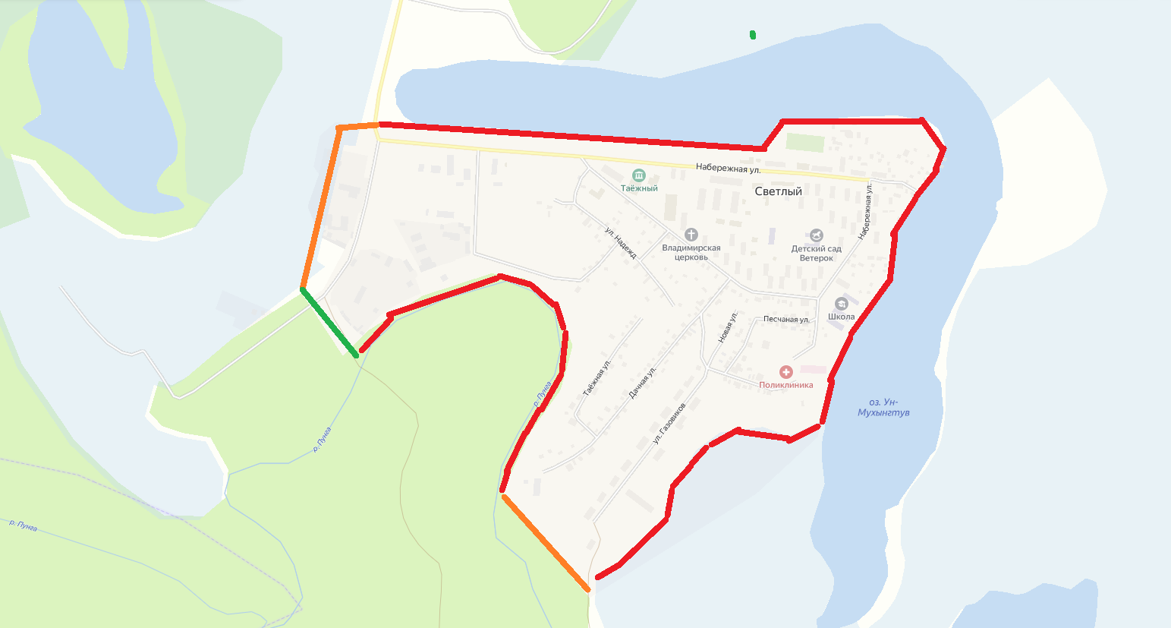

Условные обозначения

Граница водных преград (озеро Ун-Мухынгтув и река Пунга)
Границы заболоченной местности
Грунтовые дороги, выполняющие функции противопожарной преграды

Приложение 2 к постановлению администрации
сельского поселения Светлый от 10.04.2024 № 40

Координаты расположения естественных преград п.Светлый, выполняющей функции противопожарных барьеров на 2024 год

№ п/п | Координаты расположения | Площадь м² | Длина м. | Ширина м.
1.  2.  3.  4. | Озеро Ун-Мухынгтув:  62,7324/64,3719  62,7319/64,3873  62,7327° /64,3913° 62,7325°/64,4006°  62,7276° / 64,3954°  62,7256° / 64,3932°  62,7235° /64,3853°  62,7188° /64,3840°  Река:  62,7254° / 64,3666°  62,7261° / 64,3707°  62,7291° / 64,3764°  62,7291° /64,3805°  62,7275° / 64,3818°  62,7252° / 64,3789°  Заболоченная местность:  62,7325° /64,3716°  62,7326° /64,3681°  62,7309° / 64,3655°  62,7289° /64,3692°  Дорога:  62,7289° / 64,3692°  62,7277° / 64,3706° | 544 000 | 1100  160 | 10  6

АДМИНИСТРАЦИЯ
СЕЛЬСКОГО ПОСЕЛЕНИЯ СВЕТЛЫЙ
Берёзовского района
Ханты-Мансийского автономного округа - Югры
РАСПОРЯЖЕНИЕ

от 10.04.2024 № 37-р
пос. Светлый

О закреплении обязанностей по
совершению нотариальных действий
и права пользования гербовой печатью
в администрации сельского поселения Светлый

Во исполнение статьи 14 Федерального закона от 06.10.2003 №131-Ф3 «Об общих принципах организации местного самоуправления в Российской Федерации», статьи 37 Основ законодательства Российской Федерации о нотариате от 11.02.1993 №4462-1, приказа Министерства юстиции Российской Федерации от 07.02.2020 №16 «Об утверждении Инструкции о порядке совершения нотариальных действий должностными лицами местного самоуправления», в соответствии с уставом сельского поселения Светлый:
1.Обязанности по совершению нотариальных действий и права пользования гербовой печатью возложить на Витовскую Елену Николаевну, заведующего сектором администрации сельского поселения Светлый.
1.1. Уполномоченные должностные лица имеют право совершать следующие нотариальные действия для лиц, зарегистрированных по месту жительства или месту пребывания в сельском поселении Светлый:
а) удостоверять доверенности, за исключением доверенностей на распоряжение недвижимым имуществом;
б) принимать меры по охране путем производства описи наследственного имущества;
в) свидетельствовать верность копий документов и выписок из них;
г) свидетельствовать подлинность подписи на документах;
д) удостоверять сведения о лицах в случаях, предусмотренных законодательством Российской Федерации;
е) удостоверять факт нахождения гражданина в живых;
ж) удостоверять факт нахождения гражданина в определенном месте;
з) удостоверять тождественность гражданина с лицом, изображенным на фотографии;
и) удостоверять время предъявления документов;
к) удостоверять равнозначность электронного документа документу на бумажном носителе;
л) удостоверять равнозначность документа на бумажном носителе электронному документу;
м) удостоверять тождественность собственноручной подписи инвалида по зрению, проживающего на территории соответствующего поселения или
муниципального района, с факсимильным воспроизведением его собственноручной подписи.
2. Распоряжения администрации сельского поселения Светлый от 11.04.2014 №32-р «О закреплении обязанностей по совершению нотариальных действий и права пользования гербовой печатью в администрации сельского поселения Светлый», от 14.08.2014 №68-р О внесении дополнений в распоряжение администрации сельского поселения Светлый от 11.04.2012 №32-р «О закреплении обязанностей по совершению нотариальных действий и права пользования гербовой печатью в администрации сельского поселения Светлый», от 14.11.2014 №122-р «О внесении дополнений в распоряжение администрации сельского поселения Светлый от 11.04.2014 №32-р «О закреплении обязанностей по совершению нотариальных действий и права пользования гербовой печатью в администрации сельского поселения Светлый», от 17.02.2016 №21-р «О внесении изменений в распоряжение администрации сельского поселения Светлый от 11.04.2014 №32-р «О закреплении обязанностей по совершению нотариальных действий и права пользования гербовой печатью в администрации сельского поселения Светлый», от 20.09.2016 №75-р «О внесении изменений в распоряжение администрации сельского поселения Светлый от 11.04.2014 №32-р « О закреплении обязанностей по совершению нотариальных действий и права пользования гербовой печатью в администрации сельского поселения Светлый», №55-р от 09.09.2019 «О внесении изменений в распоряжение администрации сельского поселения Светлый от 11.04.2014 №32-р «О закреплении обязанностей по совершению нотариальных действий и права пользования гербовой печатью в администрации сельского поселения Светлый»» - считать утратившими силу.
3. Контроль за выполнением распоряжения оставляю за собой.

Глава поселения Е.Н. Тодорова

Печатное средство массовой информации
органов местного самоуправления сельского поселения Светлый
Учреждено Решением Совета депутатов сельского поселения Светлый от
10.12.2015 № 121 «Об учреждении печатного средства массовой информации органов местного самоуправления сельского поселения Светлый
«Светловский Вестник»
Распространяется бесплатно согласно перечню рассылки, утвержденному
Решением Совета депутатов сельского поселения Светлый от
10.12.2015 № 121 «Об учреждении печатного средства массовой информации органов местного самоуправления сельского поселения Светлый
«Светловский Вестник»

Главный редактор Тодорова Елена Николаевна

Ответственные за выпуск Тодорова Елена Николаевна
Телефон 8(34674)58-0-53

Газета отпечатана: Администрацией сельского поселения Светлый
628147, ХМАО-Югра, Березовский район, с. п. Светлый, ул. Набережная д.10
Печать офсетная. Подпись в печать по графику: 16.00
Фактическая:
Тираж 8 экз

